**LAPORAN PRAKTIUM INTERNET OF THINGS (IoT)**

Fakultas Vokasi , Universitas Brawijaya

**Praktik Membuat Tampilan Web Dashboard IoT**

*Iffah Alayya Azzahro*

*Fakultas Vokasi, Universitas Brawijaya*

*iffaazzahro@gmail.com*

**Abstrak**

Internet of Things (IoT) merupakan konsep integrasi antara perangkat keras dan jaringan internet yang memungkinkan pengumpulan dan pertukaran data secara otomatis. Dalam praktikum ini, dilakukan pembuatan tampilan web dashboard yang berfungsi untuk menampilkan data sensor secara real-time. Dashboard ini menjadi antarmuka penting dalam sistem IoT untuk memantau, menganalisis, dan mengambil keputusan berbasis data. Praktikum ini bertujuan untuk mengimplementasikan keterampilan dasar pengembangan web yang terhubung dengan data IoT menggunakan bahasa pemrograman HTML, CSS, JavaScript, dan pemanfaatan API atau database. Hasil dari praktikum berupa prototipe dashboard web sederhana yang mampu menampilkan data dari perangkat IoT secara dinamis.

*Keyword : Internet of Things (IoT), API, web, real-time*

1. **Introduction (Pendahuluan)**
   1. **Latar Belakang**

Perkembangan teknologi Internet of Things (IoT) telah membuka peluang besar dalam berbagai sektor, seperti industri, pertanian, kesehatan, hingga rumah pintar. Salah satu komponen penting dalam sistem IoT adalah kemampuan untuk menampilkan data secara informatif kepada pengguna melalui sebuah antarmuka yang mudah dipahami, yaitu dashboard. Dashboard IoT berperan dalam menvisualisasikan data sensor dan perangkat, sehingga pengguna dapat memantau kondisi dan membuat keputusan secara cepat dan tepat. Oleh karena itu, pemahaman tentang bagaimana membangun tampilan dashboard berbasis web menjadi keterampilan penting yang harus dimiliki oleh mahasiswa di bidang teknologi informasi dan elektronika..

* 1. **Tujuan Eksperimen**

1. Mempelajari konsep dasar dan struktur dari tampilan web dashboard untuk system IoT.
2. Mengimplementasikan tampilan web menggunakan HTML, CSS, dan JavaScript untuk menampilkan data sensor.
3. Menghubungkan tampilan web dengan data dari perangkat IoT secara real-time atau semi real-time.
4. **Methodology (Metodologi)**
   1. **Tools & Materials (Alat dan Bahan)**
5. Laptop
6. File Laravel pada bab 12
7. XAAMP
   1. **Langkah Implementasi**
8. Buka folder Laravel pada bab 12
9. Jalankan code “composer require maatwebsite/excel”

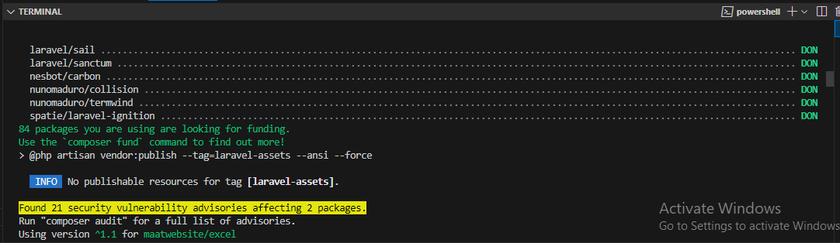

1. Kemudian jalankan “php artisan make:controller GraphController” lalu tambahkan code pada GraphController



1. Selanjutnya, jalankan “php artisan make:export TransaksiSensorExport --model=TransaksiSensor” lalu, Tambahkan code pada file TransaksiSensorExport :

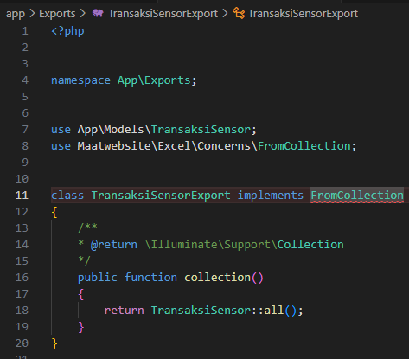

1. Setelah itu, edit file web.php yang berada di folder routes

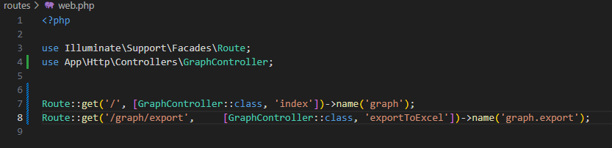

1. Setelah itu, buat file graph.blade.php pada folder resouces/views

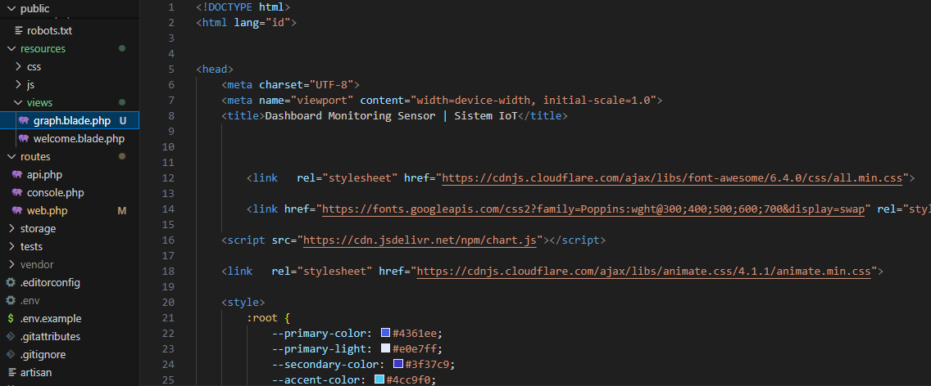

1. Setelah semua sudah selesai, jalankan program dengan perintah “php artisan serve”

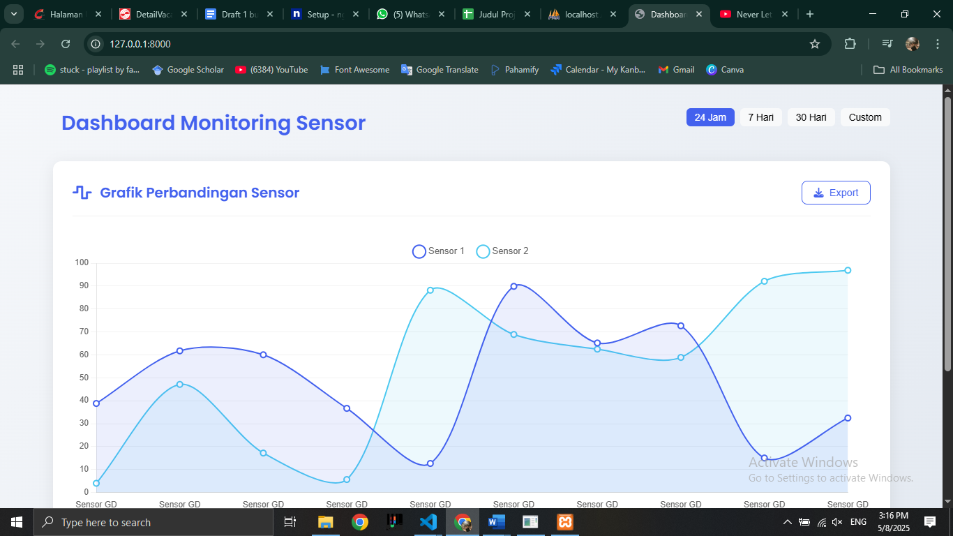

**Results and Discussion (Hasil dan Pembahasan)**

Hasil dari praktikum Hasil dari praktikum ini adalah sebuah tampilan dashboard web dengan fitur visualisasi data sensor dalam bentuk grafik interaktif. Dashboard ini memiliki antarmuka yang bersih dan modern dengan komponen utama berupa grafik perbandingan antara dua sensor (Sensor 1 dan Sensor 2) yang ditampilkan dalam bentuk garis (line chart). Grafik ini memudahkan pengguna untuk memantau dan membandingkan data yang dikirimkan oleh kedua sensor secara visual.

Pada bagian atas dashboard, terdapat judul “Dashboard Monitoring Sensor” yang memperjelas fungsi dari antarmuka ini. Tepat di bawahnya, pengguna dapat melihat grafik berjudul "Grafik Perbandingan Sensor**"**, yang menunjukkan fluktuasi nilai dari Sensor 1 dan Sensor 2 dalam rentang waktu tertentu. Warna yang digunakan untuk masing-masing sensor berbeda (biru tua dan biru muda), sehingga memudahkan pembedaan antar data.

Dashboard ini juga menyediakan fitur filter waktu, yaitu 24 Jam, 7 Hari, 30 Hari, dan Custom, yang memungkinkan pengguna memilih rentang waktu tampilan data sesuai kebutuhan. Fitur ini sangat penting dalam analisis data jangka pendek maupun panjang. Selain itu, terdapat juga tombol Export, yang kemungkinan besar berfungsi untuk mengunduh data atau grafik dalam format tertentu seperti PNG atau CSV.

Dari tampilan grafik, terlihat bahwa Sensor 1 dan Sensor 2 memiliki pola bacaan yang berbeda namun saling berkaitan, yang bisa diartikan bahwa kedua sensor mungkin berada dalam lingkungan yang sama namun merespons parameter yang berbeda (misalnya suhu dan kelembapan).

**Appendix (Lampiran)**